ART CUD - Caso de Uso Dialogal – Intercambiar libro

Caso de Uso: 004 – Intercambiar libro
Nivel de la meta: Usuario Alcance del Caso de Uso: Sistema Caja: Negra
Instanciación: Real Interacción: Dialogal Usabilidad: No Contemplada
ACTORES Primario: Lector
Iniciador: Lector
PRECONDICIONES: El usuario está logueado y en la página de solicitudes de intercambio.
DISPARADOR: El lector desea intercambiar un libro.
POSTCONDICIONES: Éxito: El estado de la lectura quedó registrado.

Paso |  | Usuario / Condición | Sistema
1 |  | El usuario hace click en el botón ‘Nuevo intercambio’. | Sistema actualiza la vista, y muestra los campos para completar: { titulo + isbn + 1{autor}n + 1{categoria}n + descripción + 1{isbn_libro_buscado}n }
1 | Usu | 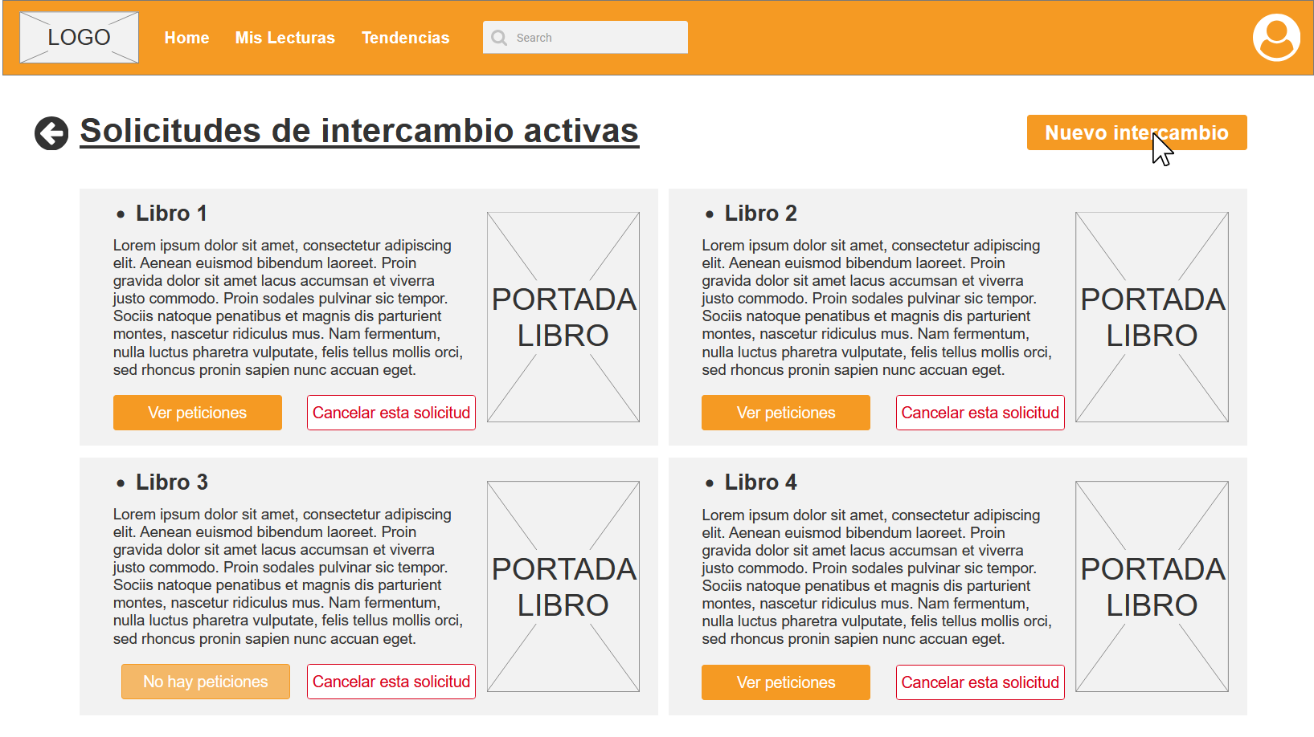
1 | Sist | 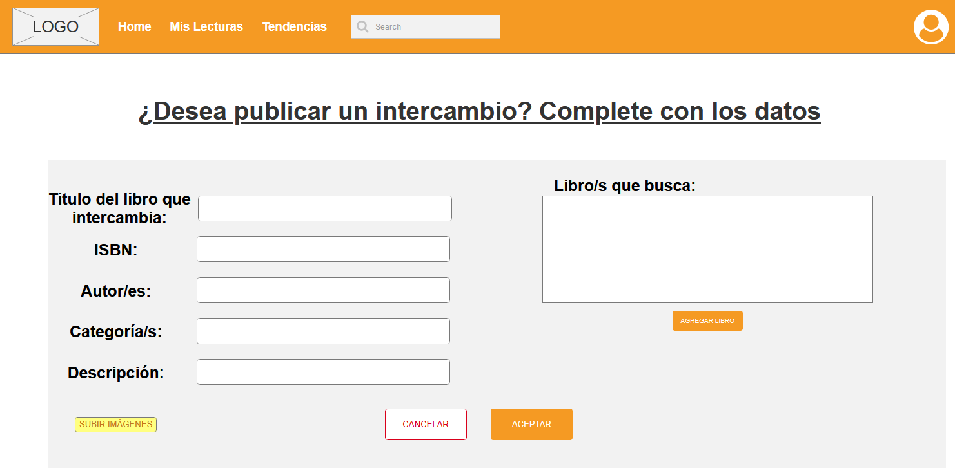

Paso |  | Usuario / Condición | Sistema
2 |  | Usuario rellena el ISBN/Título de su libro y lo busca. | Sistema busca el libro ingresado y muestra botón de confirmación.
2 | Usu | 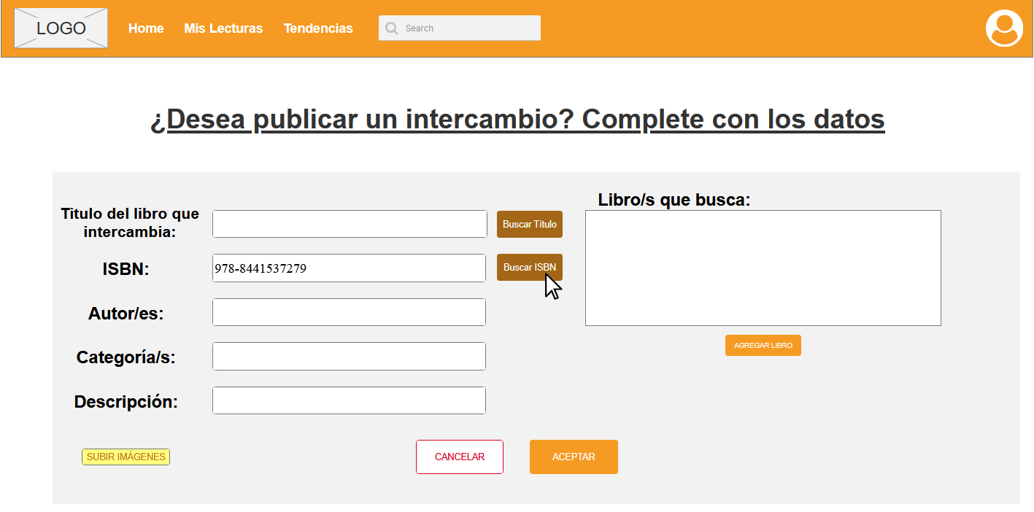
 | Sist | 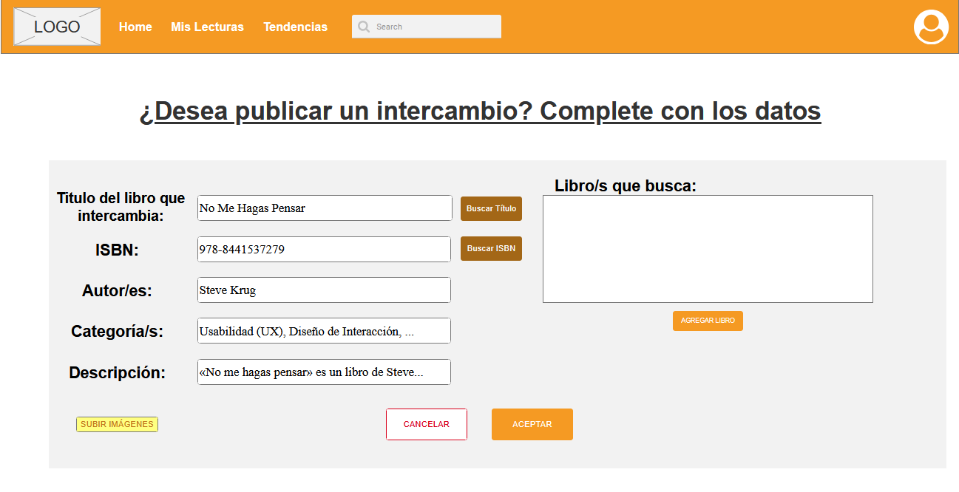
 |  | Usuario completa la información de los libros que busca y clickea el botón ‘aceptar’. |  | Sistema registra la solicitud de intercambio nueva. Fin del caso de uso.
 |  | 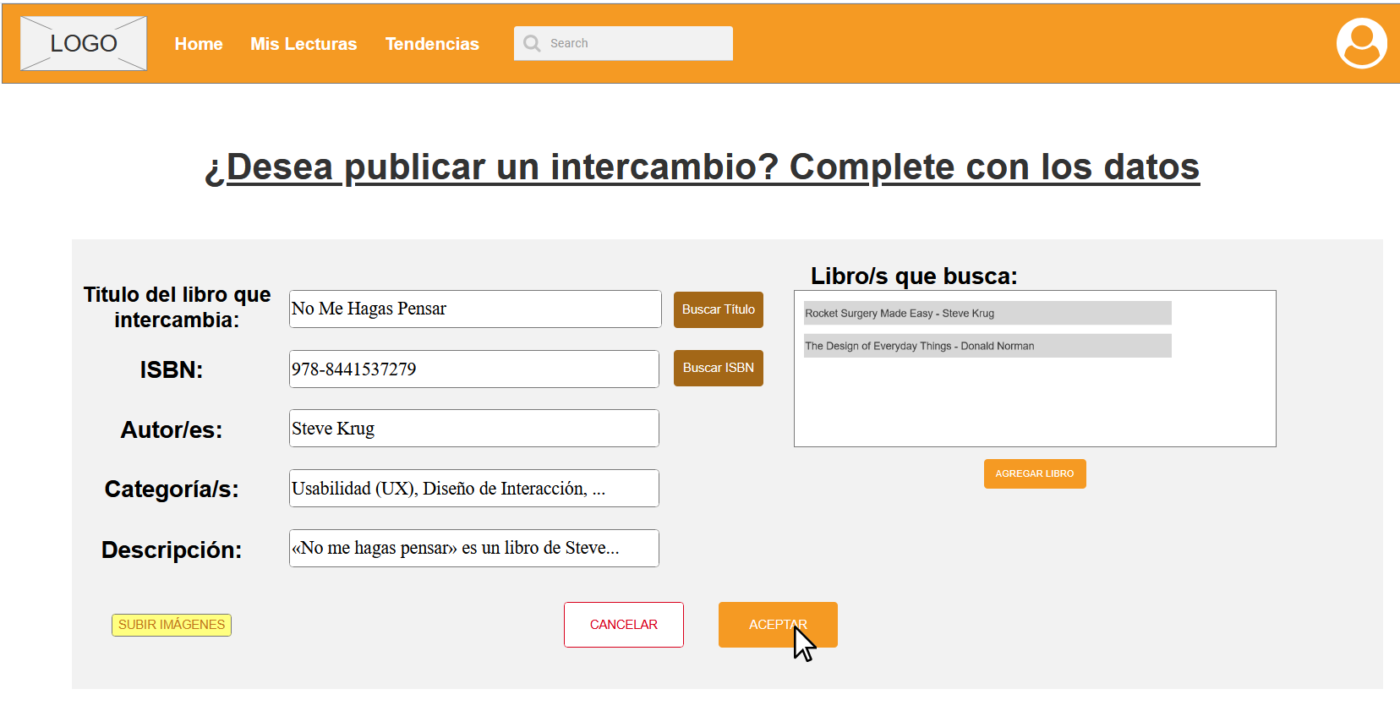

 | 2.a | El ISBN ingresado no pertenece a ningún libro.
 | 2.a.1 |  | Sistema muestra mensaje “No se encontraron libros con el ISBN ingresado.
 | Sist | 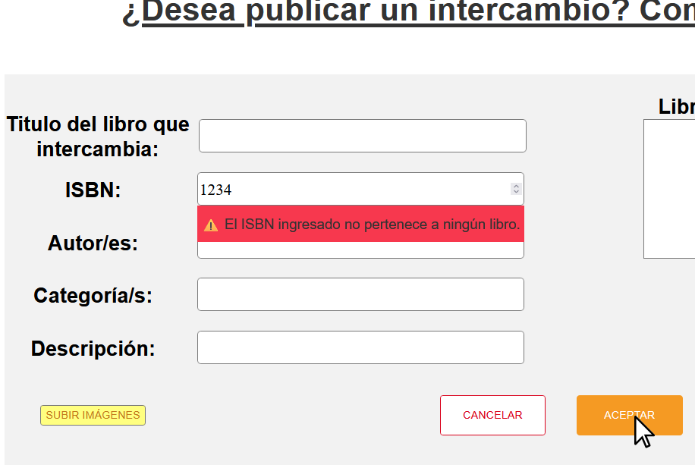

Historial de Versiones
Fecha | Versión | Autor | Revisor | Descripción breve de los cambios
05/08/2026 | 1.01 | Francisco Figueroa  Ignacio Taborda  Santiago Taborda | Candela Baras  Martina Panto  Martina Rodriguez | Versión Inicial

